3.1 界面设计
系统前端基于React 18构建单页应用（SPA），采用深色主题以匹配网络安全态势感知场景。整体布局为左侧固定导航栏 + 右侧内容区，共包含4个核心页面：全景大屏、安全中心、流量检索、IP详情，通过React Router实现无刷新页面切换。
（1）全景大屏
全景大屏是系统的首页，提供全网流量的实时可视化总览。页面顶部展示关键指标统计条（总流量、活跃连接数、告警数等）；中央区域为基于ECharts GL的三维地球可视化，实时展示全球流量流向与攻击源定位；下方左侧为协议分布饼图，右侧为Top活跃IP排行与最新安全告警列表。数据通过WebSocket实现秒级自动刷新。
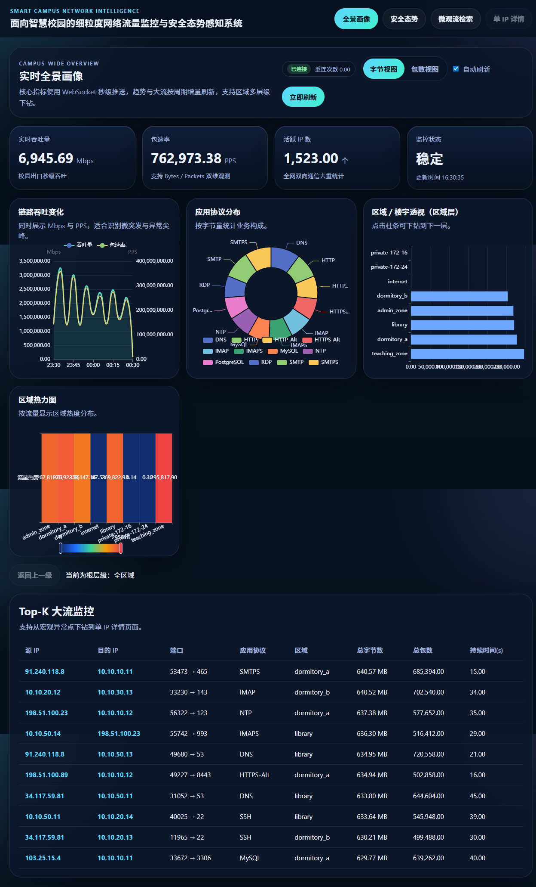
图3-1 全景大屏界面
（2）安全中心
安全中心集中展示和管理系统检测到的安全告警事件。页面顶部提供按告警等级（全部/高危/中危/低危）的快速筛选标签，并实时统计各等级数量；主体为告警事件表格，包含告警类型、源IP、检测时间、严重级别、国家等字段，支持分页浏览；点击任一告警行可弹出详情弹窗，展示威胁详情JSON与处置操作按钮（确认/忽略），形成安全事件处置闭环。
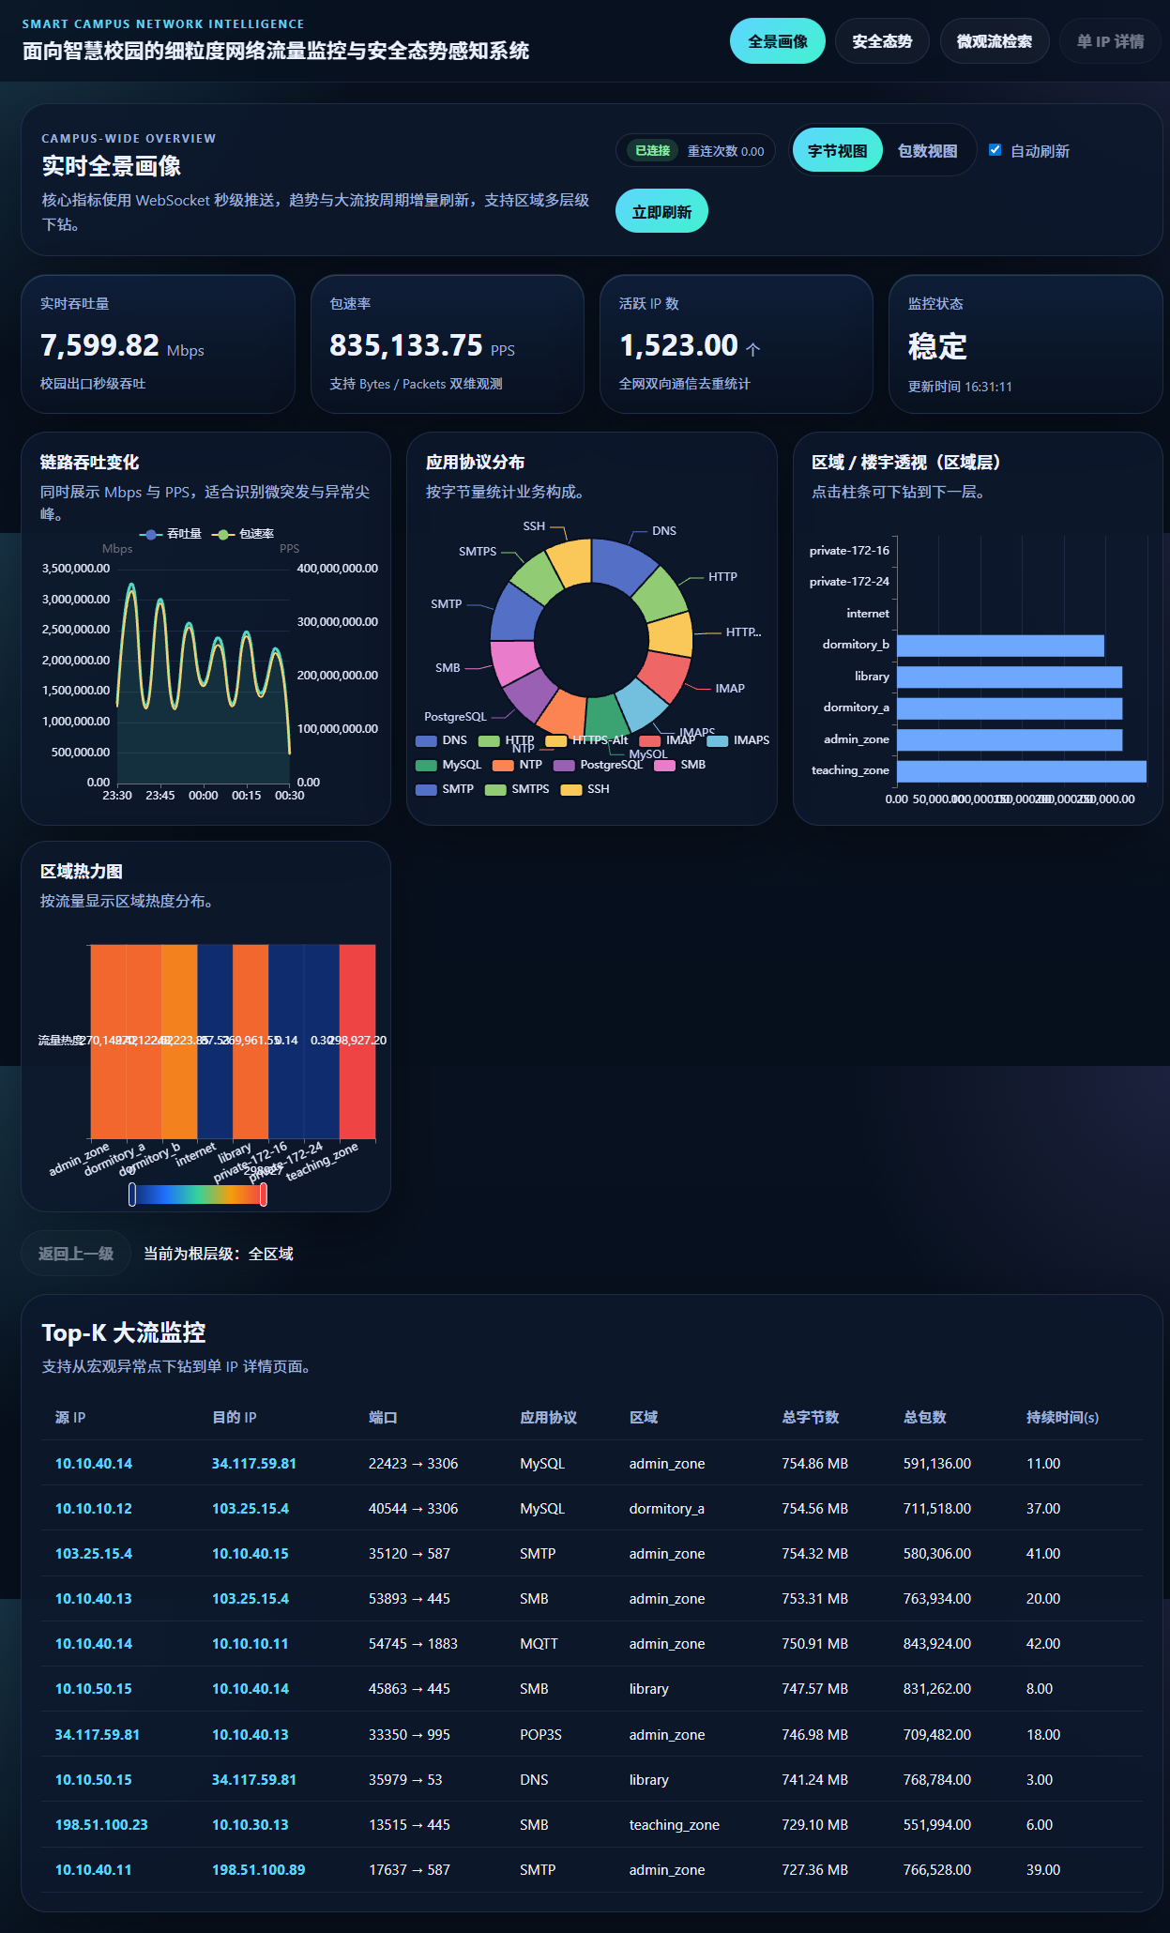
图3-2 安全中心界面
（3）流量检索
流量检索页面提供多维度的网络流量细粒度查询能力。页面顶部为多条件过滤表单，支持按时间范围、源/目标IP、协议类型、端口等条件组合检索；下方为检索结果表格，展示流记录详情，每行包含NBF-RS行为指纹风险评分；支持分页浏览与结果导出，帮助安全运维人员快速定位可疑流量。
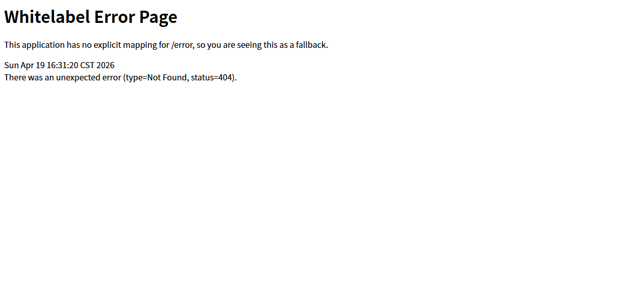
图3-3 流量检索界面
（4）IP详情
IP详情页对单个IP地址进行深度画像分析。页面顶部为IP基本信息卡片（IP地址、区域、风险等级等）；中部为流量趋势时间线图，展示该IP的历史流量变化；下方左侧为协议分布饼图，右侧为通信对端柱状图，直观呈现该IP的通信行为特征。页面提供返回按钮，支持从流量检索等入口快速跳转进入。
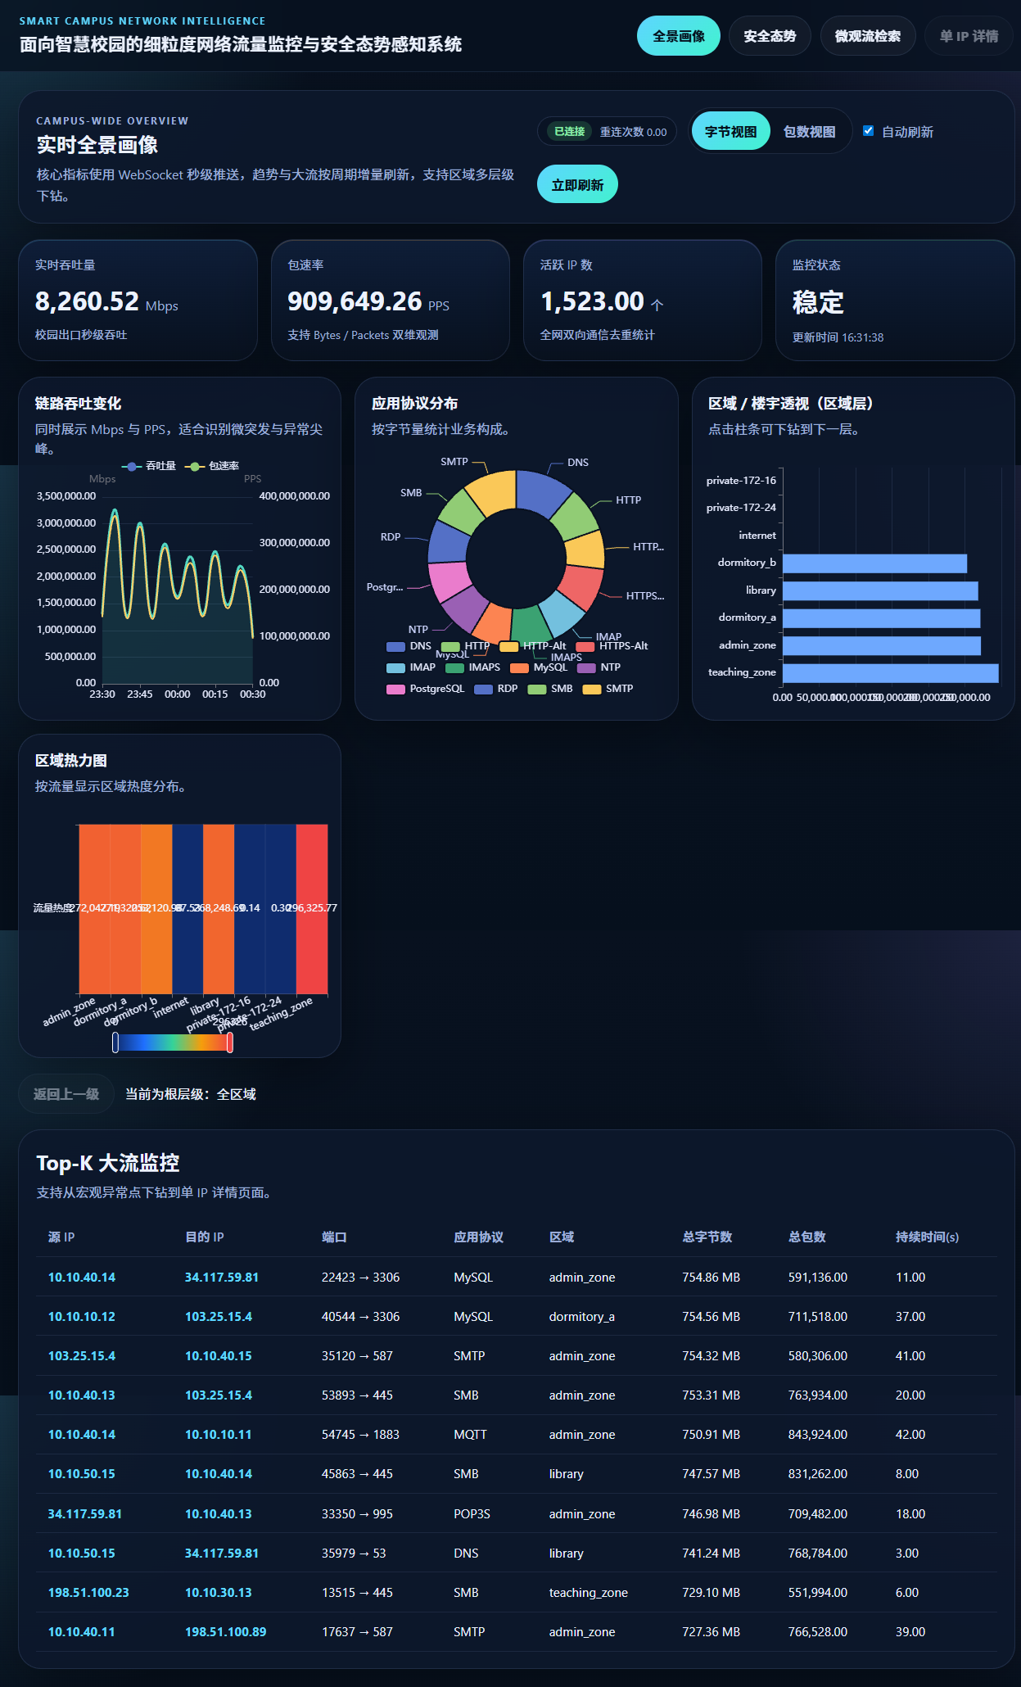
图3-4 IP详情界面

